Escuela de padres

Serie I Infancia Nº 1

El niño de 1 y 2 años
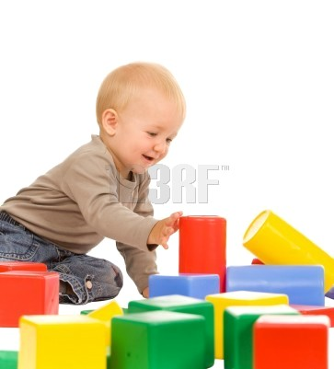

1. El niño abre sus ojos a la vida.
2. Los psicólogos insisten en la apertura y fomento de actitudes de seguridad.
3. Fotografía del niño de 1 y 2 años. Una fotografía simpática y agradable.
4. Consignas familiares: acompañar, ayudar, estimular, estar cerca del pequeño.
5. Cuestionario para padres: cómo preparar el hogar ideal.
6. El niño crece mejor con ayuda.

Diseñado y redactado por Pedro Chico González

Esta escuela de Padres consta de
DIEZ SERIES DE TEMAS Y DE CIEN TEMAS O ARCHIVOS
Hay autorización para usarlos y copiarlos libremente con fines educativos
( Se debe citar la procedencia)
Con fines comerciales de debe reclamar el copyright al Centro Vocacional La Salle-
Fray Luis de León 14. (telef. 983.201374) E.mail lasalleva@yahoo.es. Valladolid. España

Las ilustraciones gráficas que acompañan y aligeran el texto (dibujos y fotografias),
están tomadas de ente los millones y millones que circulan libremente en Internet.
Se ha intentado localizar las que aparentemente carecen de derechos declarados. o copyright.
Se suprimirán de inmediato, si sobre alguna se recibe aviso de publicación improcedente ilegal.

1. EL NIÑO ABRE SUS OJOS

El niño abre sus ojos a la vida de la mano amorosa de sus padres y en el contexto de las circunstancias familiares que le toca en suerte vivir.

Abrir los ojos significa:
— OBSERVAR modelos adultos de comportamiento.
— Aprender un LENGUAJE determinado y concreto, que supere su capacidad de comprensión y de crítica.
— Repetir unos ESQUEMAS de relación social, en los que él constituye el principal

RECEPTACULO DE LAS ATENCIONES.

— COMPARTIR con otros, sobre todo si tiene hermanos, sus pertenencias, sus conquistas y sus deseos.
— DEPENDER de los padres, en los cuales encuentra protección, seguridad, acogida y afecto.
— OBSERVAR el mundo que rodea. Desarrollar los sentidos y el movimiento. Descubrir con sorpresa el entorno. Moverse con agrado.

El niño abre sus ojos con total disponibilidad. No tiene filtros ni limitaciones, fuera de las que sitúen ante él los adultos. Se halla sin defensas ante lo inconveniente. Recibe todo lo que hay en su entorno sin posibilidad de juzgarlo, de compararlo o de ordenarlo.

La naturaleza es hermosa desde el momento en que ha puesto a los seres humanos en una prolongada dependencia de sus progenitores y en una total incapacidad de subsistencia autónoma. Hay una gestación posnatal que es incomparablemente más delicada y maravillosa que la misma generación corporal. El cuerpo se gesta con nueve meses de itinerario materno espontáneo. El impulso materno lo hace todo con sólo dejarle hacer. Pero la gestación de la mente, de los afectos, de los intereses, de la personalidad es una empresa incomparable mente superior. Exige voluntariedad, conciencia de lo que se hace, dosis infinitas de paciencia, auténtico heroísmo.

Esta grandiosa empresa comienza cuando el niño abre sus ojos a la vida, a las personas, a las cosas. Y los abre poco a poco, impulsado por el amor de aquellos que le han engendrado y le acompañan durante años en una tarea de construcción personal.


Los ojos del niño que se abren a la vida son un desafío luminoso.

— Desafían a la madre, que arroja en ellos su ternura natural y concentra en ellos la totalidad de sus intereses.
— Desafían al padre, que descubre en su sencillez, limpieza e ingenuidad la magnífica tarea que se le presenta por delante.
— Desafían a todos aquellos del entorno que pueden sembrar en el campo virgen de su mirada gustos y disgustos, alegrías y tristezas, esperanzas o desconciertos, realizando la vocación que todo ser humano lleva prendida.
— Desafían a toda la sociedad, pues cada niño que nace es patrimonio de toda la humanidad; y a todo ser humano corresponde protegerle, ayudarle y disponer el planeta para que esté asegurado su bienestar y su felicidad.

El niño es receptivo por naturaleza. Cuando comienza a mirar al mundo se halla en disposición de recoger todo lo que en él encuentra. Para bien o para mal, se va a configurar en función de lo que recibe de su entorno. Los padres son los primeros responsables en facilitar le lo mejor para su construcción como hombre.
Subsidiariamente, con los padres deben actuar todos los que viven en los alrededores de la personalidad infantil. No es el mundo el que encuentra al niño y se alegra, sino que es el niño el que descubre al mundo y tiene derecho a comenzar una vida llena de alegría, de verdad y de belleza.



2. DICEN LOS PSICOLOGOS

“Durante los primeros años de vida, el pequeño empieza su trabajo constructivo, es decir, la manipulación del material, no ya con fines exploradores, sino constructores y creadores de formas nuevas: quiere hacer penetrar un objeto en otro, o colocarlo encima de otro, o como verlo a través de otro. Y, en todo caso, propende a no dejar nada en su sitio. Quiere ser él quien defina y cambie constantemente la posición relativa de los objetos respecto de su persona y entre sí.

El placer sin igual que este niño siente al romper en trozos cualquier objeto no es sólo debido, como algunas mentes ingenuas piensan, a un perverso y especial instinto destructor; sino, todo lo contrario, a una tendencia creadora y formadora de nuevas apariencias sensibles, y que lo mismo se satisface cuando “de lo uno se hace lo mucho que cuando de lo mucho se hace lo uno

(Emilio Mira y López. Psicología evolutiva del niño y del adolescente.
Buenos Aires. El Ateneo. 1958. pág. 103)

“Durante estos años el niño progresa rápidamente en el aumento de palabras que van constituyendo su lenguaje. Ello no sólo es importante porque hace más fácil la comunicación, sino porque facilita también otros aprendizajes.
Un considerable número de estudios demuestra que los niños aprenden a discriminar los estímulos más fácilmente si han tenido la experiencia previa de nombrarlos.
El lenguaje del niño es egocéntrico, en el sentido de que muchas veces el niño no sabe quién está hablando o si hay alguien que lo escucha. Tal tipo de expresión puede revestir una de estas tres formas:
• Repetición, es decir el niño habla por hablar.
• Monólogo, o hablar para sí mismo, como si pensara en voz alta.
Monólogos colectivos o duales, cuando la otra persona sirve tanto de estímulo como de receptor de lo que habla, aunque no se tenga en cuenta en absoluto su punto de vista.
El niño no muestra consideración hacia el mensaje de la otra persona que habla. Es len guaje egocéntrico, el cual denota la inmadurez de la persona que es el niño.

De todas formas tenemos que afirmar que en el habla del niño existe egocentrismo, pero no predomina. Cumple la función útil. El niño está aprendiendo a comunicarse consigo mismo, asimilando los nombres de los objetos y sus propiedades. Desarrolla un gran interés por los nombres y pregunta de forma continua y exigente.
(Robert Watson. Psicología infantil. Madrid.
Aguilar. 1965.págs. 313-314.)

El niño de los dos años se adapta mucho más. Su coordinación motriz es superior. Hace gala de un nuevo sentido del orden y del dominio de las cosas.
Al llegar a este momento comienzan muchas individualizaciones perceptivas. El niño trata de desprenderse de sí mismo, de sus impresiones y de sus nociones, de la vasta red de la que es parte y en la que está aprisionado. Su floreciente vocabulario lo ayuda en la amplia ta rea de desentrañar esta maraña intelectual.
Continuamente nombra las cosas con un aire de juicio incisivo. Sus preguntas son frecuentes. Esto supone una reorientación mental y una organización más fluida. Su crecimiento motor es rápido y amplio. Se produce en él una gran promoción intelectual.
- Gesell. El niño de 1 a 5 años.
Buenos Aires. Paidos. 1972. pág. 130.

El hecho aparentemente fundamental es, pues, que el trabajo mental en cualquier esta dio, concreto o abstracto, particular o general, objetivo y sobre todo subjetivo, verbal o no verbal, impresivo o expresivo, periférico o central, está o puede estar dominado, determina do o, en todo caso, influido por tendencias preponderantes, permanentes o transitorias del sujeto, por su estado de ánimo, en palabra, constante o variable.
De aquí los diversos aspectos que toman los objetos, los acontecimientos, las palabras y los gestos de un mismo individuo en el transcurso de las horas, de los días y de los años, según la edad, el sexo, la clase social, el grupo profesional, político, regional, lingüístico, confesional; en una palabra: según los intereses dominantes.
Debe, pues, retener la atención no solamente del psicólogo.
En cuanto al calificativo para designar este aspecto especial de nuestra actividad mental, proponemos globalización como más general que poder sincrético y que esquematismo: el primero conviene sobre todo para designarlo como estadio perceptivo; el otro implica un análisis previo y supone una síntesis consciente. El cuché globalización, para nosotros, no debe permanecer, sin embargo, indefinidamente en el mismo punto, sino que, con nuevos ajustamientos sucesivos, puede irse acercando cada vez más a un esquema, a una síntesis, fruto de un análisis en varios tiempos, pero dominado cada vez por la necesidad y e/interés.

O. Decroly. Lá función de globalización en la enseñanza.
Madrid. Revista de Pedagogía. 1972 - pág. 42.


Pero, si existe una inteligencia sensomotora, es muy difícil precisar en qué momento aparece. Más concretamente, e! problema no tiene sentido, porque su solución depende siempre de la elección arbitraria de un criterio. Lo que en realidad se da de hecho es una sucesión notablemente continua de estadios, cada uno de los cuales señala un nuevo progreso parcial, hasta el momento en que las conductas alcanzadas presentan caracteres que tal o cual psicólogo reconoce como de la “inteligencia” (todos los autores coinciden en lo que concierne a la atribución de ello a/último, por lo menos, de esos estadios, entre los 12 y los 18 meses).

Siendo así que de los movimientos espontáneos y del reflejo a los hábitos adquiridos y de éstos a la inteligencia hay una progresión continua, el problema es alcanzar el mecanismo de esa progresión en si’ misma.

Para muchos psicólogos, ese mecanismo es el de la asociación, que permite adicionar por vía acumulativa los condicionamientos a los reflejos y otras muchas adquisiciones a los condicionamientos mismos: toda adquisición, desde la más sencilla a la más compleja, debería ser así concebida como una respuesta a los estímulos exteriores, y cuyo carácter asociativo expresa una subordinación pura y simple de las relaciones adquiridas a las relaciones exteriores.

Uno de nosotros ha supuesto, por el contrario, que ese mecanismo consistía en una asimilación (comparable a la asimilación biológica en sentido amplio); es decir, que toda relación nueva está integrada en un esquematismo o en una estructura anterior: entonces hay que considerar la actividad organizada del sujeto tan importante como las relaciones inherentes a los estímulos exteriores, porque el sujeto no se hace sensible a éstos sino en la medida en que son asimilables a las estructuras ya construídas, que modificarán y enriquecerán en función de las nuevas asimilaciones.
J. Piaget — B. Inhelder. Psicología del Niño.
Madrid. Ed. Morata. pag. 17.

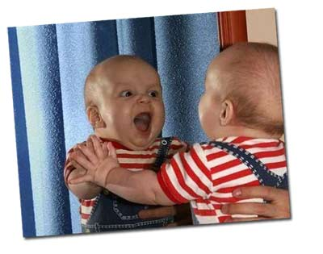

3. Fotografía del niños de 1 y 2 años

ESFERA SOMATICA

— Domina el movimiento corporal, desde que mantiene el equilibrio hasta que consigue ordenar la marcha con seguridad y con soltura.
— Aprende a manejar los miembros. Centra su atención en las manos (coger objetos) y en los pies (sintonizar movimientos).
— Predominio de juego sensorial. Hace es fuerzo por dominar las cosas. Experimenta gusto en llevar los objetos a la boca.
— Hace pruebas de resistencia: sostener instrumentos, mover muebles... Tiende a descubrir sus capacidades. Es una forma de sentir el propio cuerpo. Goza advirtiendo sus capacidades.
— Necesita referencias físicas, sobre todo visuales (lugares conocidos, figuras, familiares...) Posee una visión muy global y ambigua de las realidades que le rodean.
— Le agrada la novedad: tocar, ver, chupar, gustar... Carece de experiencias negativas para evitar el peligro o la sensación desagradable no conocida.
— Repite movimientos. Se satisface en aquéllos que ya conoce y en los que es té seguro.
— No aprecia los pormenores, pues sus sentidos no seleccionan datos y su mente no asocia causalmente.
— Motricidad constante, pero inestable e in segura. Se fatiga enseguida. También descansa en muy poco tiempo.
— Juega con alegría y pone emperio en lo que hace. Distingue sus juguetes. Pero no interpreta su significado. No Juega con otros niños, aunque sí donde hay niños.
— Sonríe permanentemente y responde placenteramente a las caricias y a los gestos amistosos. Se familiariza con ellos en poco tiempo. Y los olvida pronto si no se repiten.

ESFERA MENTAL

— Observación y atención parciales, sin apenas capacidad de síntesis. Es lento en la percepción de los objetos. Necesita que se le reiteren las invitaciones para que se fije en las cosas.
— Energía mental muy centrada en el len guaje, el cual progresa rápidamente. Salta pronto de la palabra—frase a las frases simples y afectivas.
— Atención inestable. Siempre domina la espontánea. Atraída por lo sensorial (sonido, color, movimiento...) Se desconcierta con facilidad, porque no sostiene la mente en los mismos objetos.
— Se detiene en lo que se repite. No asocia rasgos múltiples. Entiende bien a los fa miliares. Se desajusta ante los extraños.
— Apenas deduce las consecuencias de sus actos. Entiende parcialmente las deducciones que le hacen si se refieren a acciones propias muy concretas e inmediatas.
— Memoria muy frágil. Se olvida enseguida de lugares y objetos. Muy vinculada a lo afectivo y a lo personal. Se familiariza con ello.
— Fantasía difusa y vaporosa. Incluso misteriosa. Se fija en figuras (dibujos anima dos) sin interpretaciones claras. Fácil a los sobresaltos.
— Descubre el mundo poco a poco y fragmentariamente. Tiene explicaciones muy simples y desde luego parciales. Más bien reproduce lo que le dicen.
— Escucha con agrado a los familiares, sobre todo por el deseo de que le presten atención. Reproduce parcialmente lo que oye. Pero solo lo hace en lo concreto e inmediato. Nada de pensamiento abstracto.
— Se adapta a las situaciones variablemente. Denota pensamiento muy superficial, desde luego diferente de la reacción instintiva animal.

ETAPA AFECTIVA

— Absorbido por la relación materno—filial y apertura progresiva al entorno familiar (padre, hermanos...) Poco a poco abre sus afectos a otros familiares, conocidos progresivamente.
— Sentimientos inestables. Cambia de gusto bajo estímulos externos.
— Natural tendencia hacia la envidia y el ce lo del otro. Es consecuencia de su fuerte tendencia mimética y del egocentrismo.
— Cambia de humor y gusto constantemente. Se aficiona y se olvida de las cosas o de las personas con mucha facilidad. Con igual presteza abandona las preferencias.
— No controla ni disimula sus sentimientos. Repite lo que se le infunde desde el exterior.

— Carece de voluntad. Ni decide ni 0pta, a no ser que se le insinúe lo que tiene que hacer. Con todo, la sensorialidad es tan fuerte que condiciona sus apetencias.
— Intereses visuales e inestables. No entiende la demora en sus gustos. Quiere lo que sensorialmente le atrae.
— Tiene fáciles rasgos de mal humor. Mani fiesta momentos de calma y momentos de excitación por causas endocrinas y a veces estímulos externos.
— Llora con facilidad. Su llanto tiene sólo un significado parcial. No puede justificar el por qué llora. Lo emplea fácil. mente como arma para conseguir lo que se le antoja o cuando advierte necesidades físicas.
— Egocentrismo basado en la sensorialidad. Reparte con los demás, pero sólo por insinuación o imitación.

— Fácil a los temores. Estos tienen mucho de infundido desde el exterior. Son in convenientes. Teme las amenazas de soledad o desafecto. No sabe por qué.
— Los sentimientos requieren manifestaciones externas: gestos, caricias, regalos. Establece asociaciones de gustos con personas o situaciones.
— Ríe con facilidad. Se acostumbra a las expresiones que se le sugieren.
— Siente necesidad de ser siempre acogido por el adulto. Prefiere siempre la atención de la madre.

ESFERA SOCIAL

— Cerrado sobre el entorno familiar, en lo físico y en lo psíquico. Establece las referencias visuales como elemento básico para situarse en el entorno.
— Dominado por el afán imitativo. Imita sobre todo a los adultos conocidos. Y siente agrado en la alabanza que proviene de ellos.
— Se familiariza con lugares y quiere conocerlos cada vez más. Pero busca la compañía del adulto. Teme la soledad y llora si se queda aislado.

— Está muy cómodo en el ámbito físico de la familia y del hogar. Extraña otros lugares, si su estancia en ellos no va acompañada de los familiares cercanos.
— Dócil a las indicaciones, aunque su res puesta se demore por su lentitud en interpretar las órdenes. Más dócil al adulto que a los otros niños pequeños, con los que fácilmente compite por dominar las cosas o los objetos.

— Sigue adaptándose rápidamente al ambiente con el que se familiariza. Estable ce las primeras relaciones de posesión y usa el mío y el yo.
— La integración social de los dos años es muy ecuánime. El desconcierto o inseguridad del niño de un año evoluciona muy rápidamente hacia la seguridad, si el niño se siente protegido.
— Imita operaciones de los adultos: leer, barrer, hablar... Se siente alegre cuando le comparan con el mayor.

— Se quita y se pone prendas de vestir. Pe ro lo hace con imprecisión y muchas veces al revés. No sabe explicar r porqué no quedan bien.
— Descubre que los mayores mandan. Y él tiene que obedecer. No sabe protestar pues no necesita afianzarse con la oposición. Le basta que le acepten y eso le agrada y también le construye la personalidad.

— Conoce sus datos personales básicos. Se distingue de otros niños. También se mira en el espejo, pero más a lo que lleva puesto que a sí mismo.

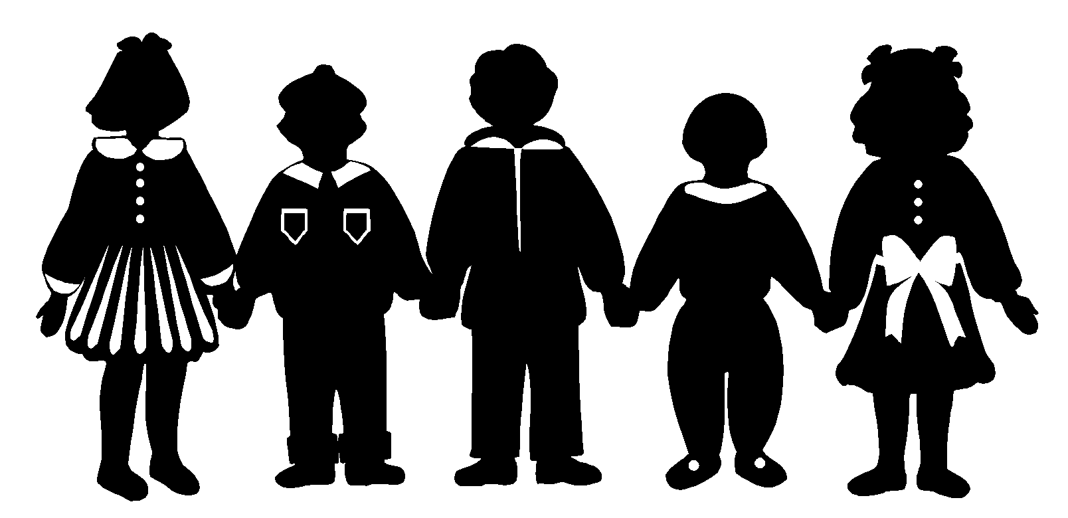

4. CONSIGNAS FAMILIARES

El niño está siempre a la espera de que los adultos de la casa se fijen en él. Necesita ser el centro de su atención. Busca conexiones permanentes de forma incansable. En ellas hay una dimensión mental, pero sobre todo se apoyan en sus necesidades afectivas.

La familia debe estar atenta al niño. Ha pasado la novedad de su nacimiento a la vida física. Pero se halla en pleno vigor su alumbramiento a la vida consciente y real.

— Atenderlo con esmero. Dirigirle la palabra con frecuencia. Ofrecerle gestos de acogida y caricias físicas. Acoger sus palabras con afectuosa atención. Hacerle sentirse dichoso para que se desarrolle con armonía y con seguridad en si mismo.

— Darle cierta libertad en sus expresiones motrices y en su dinamismo. Reducir al máximo las inhibiciones, ofreciéndole también cauces de expresión corporal. Orientar los regalos y juguetes a que adquiera habilidades corporales y seguridad en sus destrezas.
Aprobarle y alabarle en sus éxitos, para que aumente su confianza. Conseguir que supere con facilidad sus fracasos motrices (caídas, dolores, represiones...). Pero enseñarle lentamente a evitar los peligros y a superar los riesgos innecesarios.

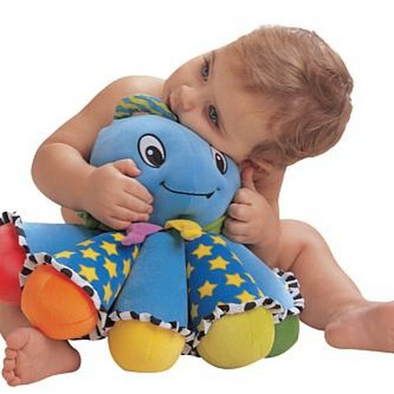

— Abrir cauces a su proceso lingüístico, que es paralelo a su desarrollo conceptual. Escucharle con paciencia. Hablarle con sencillez. Repetirle tranquilamente las cosas. Hacerle repetir también a él sus expresiones y deseos para que precise su vocabulario.

— Facilitarle experiencias agradables: objetos, actividades, personas. Lograr que venza sus miedos y reacciones negativas. Abrir su atención hacia variedad de opciones y de posibilidades y orientarle suavemente para que elija las cosas más convenientes. Hacerle actuar en determinada dirección para que vaya adquiriendo hábitos ordenados y costumbres convenientes.

— Sincronizar en el hogar las órdenes y consignas para que el niño no se sienta desconcertado por las discrepancias de los mayores. Superar sus caprichos con cierta con descendencia y con alegría. Imponer la voluntad adulta sin estridencias o conflictos. Acostumbrar al niño a la autoridad normal de la madre, en armonía con a del padre, y viceversa.

— Suscitar su observación de las cosas y de las actividades. Decirle cosas y razonamientos sencillos. No pretender que los recuerde constantemente por ser frágil su memoria. Hacerle ver poco a poco las ventajas y las desventajas.

— Evitar los excesivos cambios familiares y salidas exageradas. El niño pequeño necesita estar familiarizado con el hogar de forma tranquila. Evitar experiencias nuevas demasiado abundantes. Viene bien el progresivo conocimiento de otros lugares o situaciones, pero siempre como complemento del entorno familiar. Este entorno es lo principal para el equilibrio mental del niño.

— No pretender que razone prematuramente a base de reflexiones fatigosas y de consideraciones excesivas. Buscar mucho la espontaneidad en sus datos. Escucharle más que hablarle. Conseguir que tenga la impresión de que es atendido y de que puede expresarse con toda confianza y seguridad.

— Aceptar su tendencia imitativa. Evitar las acciones o actitudes negativas. Alabarle por lo que hace y que él toma en serio. Evitarle el desprecio de los mayores para que no se sienta inhibido. Comprender su afán de ser y de hacer como los adultos.

— Asegurar la relación equilibrada con la madre, de forma especial. Atender cuidadosa mente el caso de los niños separados muchas horas de la madre por motivos labora les. Buscar compensaciones a esta situación. Evitar tensiones y separaciones bruscas.

— Valorar adecuadamente el llanto infantil. Cuidar 1 que implica represión o tras tornos afectivos. Dar cauce abierto al llanto que es necesario desahogo. Aceptar el llanto que reclama simple atención adulta y que es meramente expresión del ego. centrismo.

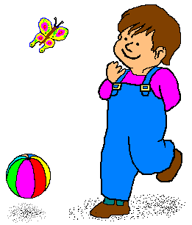

— Abrir la relación con otros niños y con otros familiares. Evitar el aislamiento exclusivista en el hogar, para no potenciar la timidez o la introversión. Graduar los encuentros y buscar compensaciones, si éstos no resultan suficientes o gratificantes.

— Satisfacer las tendencias primarias que implican salud mental. La imaginación no debe ser sobreexcitada por fantasmas negativos. Hay que entender su placer por dominar las cosas y dejarles realizar experiencias personales. Atender sus nacientes tendencias posesivas, expresión natural de su egocentrismo.

— Enseñarle a hacer ejercicios corporales que implican el control del propio cuerpo: manejo de las manos, dominio de las cosas, realización de movimientos corporales horizontales y verticales. Aceptar a este respecto las diferencias naturales que existen entre unos niños más ágiles y otros más torpes. Jugar con los niños con moderación, tranquilidad y soltura. Pero más bien dejarles jugar a ellos para que se desarrollen progresivamente.

— Atender adecuadamente sus necesidades afectivas de forma que siempre el niño se encuentre protegido y acogido. Evitarle la soledad y tos sustos que le sobresaltan y le desequilibran.

— Dar gran importancia a sus necesidades fisiológicas: comida, bebida, sueño, huída de ruido, fatigas excesivas, vestido...etc. No esforzarse por que adquiera precipitada mente hábitos de orden y de dominio corporal. No compararle nunca con otros niños mayores, suscitando su envidia o complejos de incapacidad o de pequeñez.

— Evitar concesiones perjudiciales por miembros marginales (abuelos, tíos, familiares próximos o vecinos). Asegurar por parte de los padres la dirección del niño pequeño para que no se vicie el sentido de orden y de dependencia, de modo que se busque refugio en situaciones de conflicto o se satisfagan indebidamente caprichos. Los padres y el medio familiar habitual (también los hermanos) son quienes deben mantener a tónica en su tratamiento.

— Procurar al niño alegrías frecuentes que le hagan construir un esquema del mundo agra dable y feliz: objetos, caricias, concesiones, satisfacciones de todo tipo. A esta edad el niño debe tener la vida abierta, aunque debe acostumbrarse también a aceptar las barreras impuestas por los adultos más cercanos.




5. CUESTIONARIO PARA PADRES

1. ¿Estamos satisfechos del hogar que hemos conseguido preparar para nuestros hijos? ¿Se sienten ellos felices en él y se acordarán a lo largo de su vida de los beneficios que disfrutaron?
2. ¿Nos sentimos orgullosos y satisfechos de lo que contemplan nuestros hijos en nuestro comportamiento familiar? ¿Puede ello convertirse en pauta de conducta para ellos?
3. ¿Advertimos que los niños, por pequeños que parezcan y por ingenuos que se manifiesten, captan y retienen las cosas que observan? ¿Qué cosas de las que pueden ver en nuestra casa puede resultar menos edificante para ellos?
4. ¿Es nuestro hogar sano en costumbres y equilibrado en actitudes y en comportamientos? d ponerse como modelo de otros, al menos de manera suficiente y humilde?
5. ¿Estamos concordes en criterios y en actitudes en el matrimonio? ¿Cuáles pueden ser las causas de discrepancias, en el caso en que existiesen, o en el caso en que pudiesen llegar?
6. ¿Conocemos algún hogar de familiares o amigos por el cuál sentimos envidia o admiración? ¿Qué tienen ellos que no podamos conseguir en el nuestro?
7. ¿Tenemos el suficiente conocimiento de la psicología evolutiva de nuestros hijos? ¿Nos sentimos capacitados para poder acompañarlos en su crecimiento y maduración?

Los buenos padres no son los perfectos, sino los que quieren ir madurando cada vez más.
¿Qué hacemos nosotros para mejorar el conocimiento que tenemos de nuestros hijos?
Los padres prudentes e inteligentes evitan el compararse con los demás. Saben que cada matrimonio, como cada hogar y cada persona, es irrepetible. Están siempre aprendiendo cosas donde las hay buenas. Pero saben adaptarlas a sus circunstancias peculiares.
¿Es nuestra vida familiar serena y alegre ? ¿ Partimos de nuestra alegría familiar para me/orarnos cada vez más?
Los niños pequeños son especialmente sensibles a la relación con los padres. Y los padres saben comprender, cada uno a su manera, las necesidades morales y afectivas de los niños.
¿Estamos satisfechos de nuestras relaciones afectivas familiares?

6. EL CRECIMIENTO DEL NIÑO

El crecimiento del niño puede darse de dos formas.

— O bien se le deja crecer por su cuenta, y entonces la naturaleza se des ha a sí misma.
— O se le ayuda con inteligencia y con habilidad, lo cual exige tiempo, entrega y sobre todo amor.

La segunda forma es mejor, es más humana, es más desafiante para aquellos sienten el deber de enriquecer la personalidad.

Los padres ayudan a sus hijos, sobre todo cuando están cerca de ellos.
— Los conocen bien. Estar cerca equivale a seguirles con atención. Hablarles, ofrecerles estímulos, facilitarles caricias, protegerles contra desconciertos, poner a su alcance oportunidades de acción... Es precisamente lo que significa estar cerca.
— Aman a sus hijos los que sienten el placer de estar cerca de ellos. A veces esto exige renuncias y disponibilidad. Pero no hay amor sin sacrificio. Y la formación de los hijos requiere sobre todo amor.

El crecimiento del niño puede valorarse también de dos maneras.

— El crecimiento físico y corporal exige muchos cuidados y mucha paciencia y técnica. Es equivalente a la salud.
— Pero el crecimiento moral y afectivo es más importante, si quieren que la salud mental y moral del niño sea buena.

La felicidad de los hijos reclama ambos tipos de crecimiento. Y procede con n insistencia del segundo que es el que asegura el equilibrio de las personas.

